认证证书和认证标志使用规定
认证证书和认证标志使用规定
1. 认证证书的颁发
1)北京艾普拉斯检验认证有限公司向满足认证注册批准条件的组织颁发认证证书。认证证书应说明认证所依据的标准或其它引用文件，并带有“北京艾普拉斯检验认证有限公司”的名称及基于图案的认证标志，属于获准认可范围的同时带有认可机构的标志。
2)经北京艾普拉斯检验认证有限公司初审颁发的认证证书有效期为三年，经北京艾普拉斯检验认证有限公司确认实施转换的认证证书有效期延用原来的有效期。获证组织在认证证书有效期内，允许使用认证证书和认证标志。
3)北京艾普拉斯检验认证有限公司的认证证书为带有“二维码查询”功能，获证组织或任何需求方通过“二维码扫描”，可以快速、便捷的查询证书有效状态，同时也起到了“获证客户如何保持认证证书”的提醒功能。
4)认证标志
本公司颁发认证证书中的认证标志及式样如下：
1)北京艾普拉斯检验认证有限公司认证标识


2)CNAS认可标识
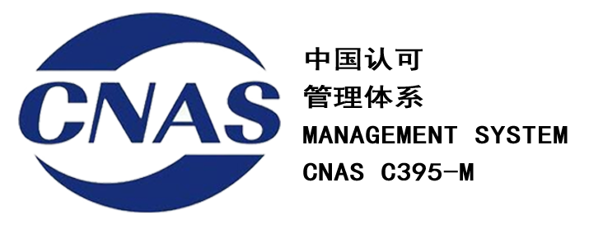

3)IAF-MLA/CNAS联合标志
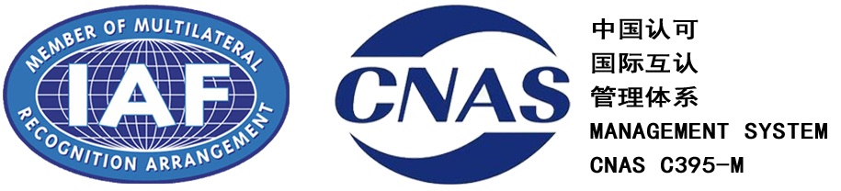

2. 认证证书的换发
1)在认证/注册证书有效期内，发生下列情况之一，获证组织应向 北京艾普拉斯检验认证有限公司提出换证申请：
a) 获证组织名称变更；
b) 扩大或缩小认证范围；
c) 获证组织认证场所变更；
d) 认证注册依据的标准的改变或换版；
e) 不带 CNAS 标志的证书在认证机构认可评审批准后换发带 CNAS 标志的证书。
2)获证组织名称变更时，收到获证组织填报的《认证信息变更申请表》，以及工商局的更名证明和更名后的营业执照后换发认证证书。
3)认可评审通过后，原颁发不带 CNAS 标志的证书，可直接换发认证证书。
4)扩大认证范围和获证组织认证场所变更，以及认证注册依据的标准的改变或换版，不能直接换证，应通过专项审核或结合监督/再认证审核换发认证证书。
5)缩小认证范围变更，可直接或结合监督审核后换发认证证书。
6)对换发的证书的内容表述：有效期内换发的证书，注册号及认证的有效期保持不变，但应注明换证日期。
7)证书更换后，获证组织应交回原证书，换发新证书。
3. 认证证书和标志的使用规定
1)认证证书是北京艾普拉斯检验认证有限公司颁发给获证组织证明其体系符合相应认证标准要求的一种证明文件。获得北京艾普拉斯检验认证有限公司体系认证的组织可以复制使用。
2)认证标志是北京艾普拉斯检验认证有限公司发布的认证专用标志，产权属于北京艾普拉斯检验认证有限公司，获证组织需使用北京艾普拉斯检验认证有限公司认证标志前，应向北京艾普拉斯检验认证有限公司提出申请，使用时应在认证标志下方添加认证证书注册号。也可同时使用认可机构标志，但应同时将认可注册号标于认可标志的下方。认可机构标志不可单独使用。
3)认证标志可以用在有关文件、文具、邮政信件和出版物上，但不得用在产品上或以任何方式作为产品合格的说明。但应注意以下事项：
a) 不得损害北京艾普拉斯检验认证有限公司的声誉；
b) 正确宣传认证标志的含义，不误导消费者；
c) 不得在批准使用范围外使用，不准以任何方式转让、转送，出售或借用、冒用；
d) 不得变形使用；
e) 体系认证标志的使用和认证资格的宣传不可使人误认为产品也获得认证，在任何情况下北京艾普拉斯检验认证有限公司体系认证标志不能使用在产品上及其可能到最终用户手中的包装上；
f) 在认证范围被缩小时，修改所有的广告材料。
4)当获证组织被北京艾普拉斯检验认证有限公司暂停认证资格时，获证组织应立即停止认证证书和认证标志的使用，以及认证资格的宣传。
5)当获证组织被北京艾普拉斯检验认证有限公司撤销认证资格时，获证组织应立即停止认证证书和认证标志的使用，以及认证资格的宣传。
4. 对获证组织证书和标志的使用的监管
1)监督方式包括两种：
a) 审核监督：北京艾普拉斯检验认证有限公司委派审核组实施监督/再认证审核时，对获证组织认证证书和认证标志的使用以及体系认证资格的宣传进行监督。
b) 日常监督和指导：在证书有效期内，北京艾普拉斯检验认证有限公司将始终关注客户投诉、证书真伪询问等相关信息，识别获证组织证书使用情况，进行监督管理或指导。
2)违反证书和标志使用规定的处理措施：如发现未按规定使用、滥用、冒用和伪造认证证书和标志或错误宣传认证资格者。
北京艾普拉斯检验认证有限公司应及时通知误用或非法使用者，必要时视其造成后果的程度，对申请人采取不同的方式追求其责任：
a) 开出不符合报告，要求获证组织采取纠正措施限期整改；
b) 暂停认证资格，要求获证组织做出消除影响的承诺和保证；
c) 问题严重时，撤销认证资格，并采取适当的法律手段；
d) 必要时，将以公告的形式公布违规的获证组织，以消除任何违反上述使用要求而带来的不利影响；
e) 冒用和伪造北京艾普拉斯检验认证有限公司认证证书的，要求组织做出消除影响的承诺和保证，必要时将追究法律责任。

